календарь экологических дат

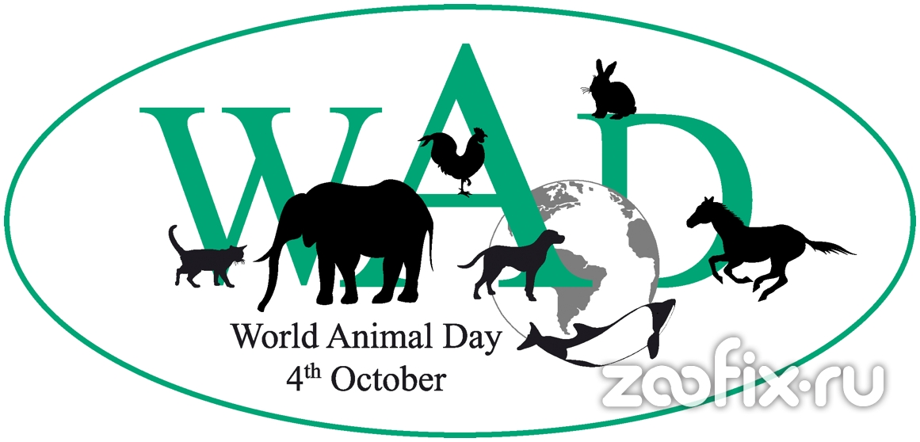
4 октября – Всемирный день защиты животных

Решение отмечать Всемирный день животных (World Animal Day) было принято на Международном конгрессе сторонников движения в защиту природы, проходившем в итальянской Флоренции в 1931 году.
Дата 4 октября была выбрана по той причине, что этот день известен как день памяти о католическом святом Франциске Ассизском (Feast Day of St Francis of Assisi, 1181/1182- 4 октября 1226), который считается покровителем животных. Церкви многих стран проводят службы, посвященные Всемирному дню животных, либо 4 октября, либо в день, близкий к этой дате. Общества защиты животных многих стран мира заявили о своей готовности ежегодно организовывать разнообразные массовые мероприятия. В России эта дата отмечается с 2000 года по инициативе Международного фонда защиты животных. День животных установлен с целью повышения осознания общественностью необходимости защиты окружающей среды, повышения активности в защите животных.﻿Во многих западноевропейских странах считается, что домашние животные — это часть семьи, и они имеют такие же права, как и другие ее члены. Думаем, покупатели ZooFix.ru поддерживают такое мнение. Россия прочно удерживает второе после США место в мире по численности домашних животных. В каждой третьей российской семье живут «братья меньшие».
6 октября - Всемирный день охраны мест обитаний
Всемирный день охраны мест обитаний— международный день призванный привлечь внимание человечества к проблеме сохранения среды обитания фауны планеты Земля. Был учрежден защитниками окружающей среды в 1979 году. В качестве базового документа была использована «Бернская конвенция об охране дикой фауны и флоры и природных сред обитания», которая была принята Советом Европы. Сейчас конвенция подписанна 39 государствами, которые входят в Совет Европы, а также Европейским союзом, Монако, Буркина-Фасо, Марокко, Тунисом и Сенегалом. Россия имеет статус наблюдателя. Переоценить эту проблему сложно. Человек за историю своей цивилизации уничтожил около 2-х миллиардов гектаров земли, которые ныне стали пустыней. Если тенденции не изменятся, то через несколько поколений «всемирный день охраны мест обитаний» может стать «днём поминовения мест обитаний».

Статистика.
Ежечасно с лица Земли исчезают безвозвратно 3 вида животных.
Ежедневно с лица Земли исчезают безвозвратно более 70 видов фауны и флоры.
За 25 последних лет, биологическое разнообразие Земли сократилось более чем на треть
5 октября - День образования Международного союза охраны природы

(с 1990 г. – Всемирный союз охраны природы)
Международный союз охраны природы и природных ресурсов - (МСОП), международная неправительственная организация с консультативным статусом при ЮНЕСКО.
Создан в 1948 году, объединяет более 600 национальных научных, государственных и других учреждений и организаций из 130 стран.
Высший орган - Генеральная ассамблея.
С 1979 официальный программный документ МСОП - Всемирная стратегия охраны природы.
Штаб-квартира в городе Гланде, Швейцария
Организация имеет статус наблюдателя при Генеральной Ассамблее ООН.
В состав союза, кроме его организаций-членов, входят 6 научных комиссий и профессиональный секретариат.
- Комиссия по выживанию видов (SSC)
SSC советует Союзу относительно технических аспектов сохранения видов и мобилизует действие для тех видов, которые находятся под угрозой исчезновения. Комиссия составляет Красный Список видов, находящихся под угрозой исчезновения.
- Всемирная комиссия по охраняемым территориям (WCPA)
WCPA занимается продвижением и управлением международной представительной сетью земных и морских охраняемых территорий.
- Комиссия по экологическому праву (CEL)
CEL продвигает экологические законы, развивая новые юридические понятия и механизмы.
- Комиссия по экологической, экономической и социальной политике (CEESP)
CEESP обеспечивает экспертизу и совет политики относительно экономических и социальных факторов для сохранения и жизнеспособного использования биологического разнообразия.
- Комиссия по образованию и коммуникации (CEC)
CEC выступает в защиту стратегического использования коммуникаций и образования с целью уполномочить и обучить заинтересованные стороны для жизнеспособного использования природных ресурсов.
- Комиссия по управлению экосистемами (CEM)
CEM даёт экспертную оценку управления природными и изменёнными экосистемами.
Союз разрабатывает общие принципы и стратегию охраны природы, определяет направления международного сотрудничества и национальной политики государств в области.
На 17-й Генеральной Ассамблее МСОП (1988, г. Сан-Хосе, Коста-Рика) союз переименован во Всемирный союз охраны природы (The World Conservation Union).
Благодаря деятельности МСОП создана Красная книга редких и исчезающих видов животных и растений.

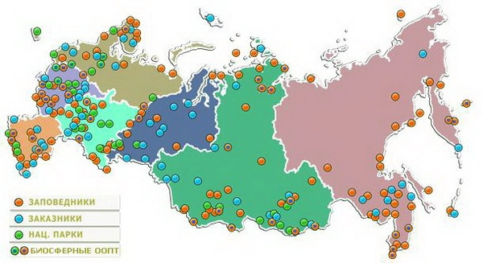
Общественный экологический совет при Министерстве природных ресурсов РФ принял решение отмечать День российских заповедников. Это решение - один из пунктов утвержденного плана мероприятий по организации празднования 90-летия со дня создания государственной системы особо охраняемых природных территорий.
На территории Московской области находятся:
Приокско-террасный биосферный заповедник
и национальный парк – Лосиный остров
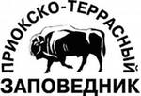
Прио́кско-Терра́сный госуда́рственный приро́дный биосфе́рный запове́дник — особо охраняемая природная территория Российской Федерации.
Расположен на левом берегу Оки, в Серпуховском районе Московской области.
Заповедник занимает площадь 4945 га, являясь одной из самых небольших природоохранных территорий.
Приокско-Террасный заповедник был создан 19 июня 1945 года. Первое время он был одним из пяти участков Московского заповедника. В 1948 году каждый из пяти участков Московского заповедника получил статус самостоятельного заповедника, одним из которых стал Приокско-Террасный. В 1951 году четыре заповедника были упразднены, и Приокско-Террасный заповедник остался единственным государственным природным заповедником в Московской области.
В 1966 году площадь заповедника была расширена на 80,9 га.
19 февраля 1979 года заповедник получил статус биосферного и сертификат ЮНЕСКО о включении Приокско-Террасного заповедника во всемирную сеть биосферных заповедников. Его задачи расширились, в связи с чем в 1984 году была основана станция комплексного фонового мониторинга, задачами которой являются метеорологические наблюдения и мониторинг загрязняющих веществ, попадающих на территорию заповедника через воздух и осадки.
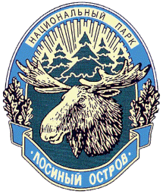
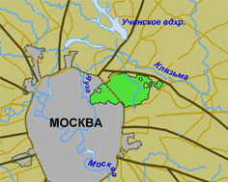
Дата создания: Первый российский национальный парк – Лосиный Остров – создан по инициативе научной и природоохранной общественности Москвы 24 августа 1983 года Постановлением СМ РСФСР № 401.
Географическое положение: Национальный парк «Лосиный остров» расположен к северо-востоку от Москвы, при этом третья его часть находится в администротивных границах города,
и его леса начинаются всего в 8 км от Кремля.
Цель создания: Сохранение природных комплексов а также оптимизация природопользования, развитие национальной культуры и создание условий для организованного отдыха.
Площадь - 12881 га согласно Постановлению Правительства РФ № 280 от 29 марта 2000 г. Площадь охранной зоны парка составляет 6645 га.
Лосиный Остров известен с 1406 г. C XV по XVIIΙ в. угодья входили в состав Тайнинской дворцовой волости, земли, которой с древних времен служили охотничьими угодьями для русских князей и царей.
В 1799 году леса передаются в ведомство казны и проводится первая топографическая съёмка; лес разбивается на кварталы, площадь каждого равняется квадратной версте. Первое лесничество было основано здесь в 1842 году. В середине XIX века была организована Лосиноостровская лесная дача, начинался период систематического лесного хозяйствования. Идея создания национального парка появилась еще в 1909 году. В 1934 году Лосиный Остров включён в 50-километровый «зеленый пояс» вокруг Москвы.
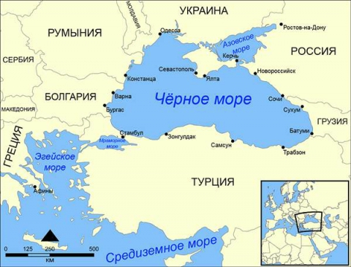
31 октября - Международный день Черного моря
Этот праздник отмечается в день, когда в 1996 г. шесть причерноморских стран - Болгария, Румыния, Турция, Грузия, Россия и Украина - подписали Стратегический план действий по реабилитации и защите Черного моря. Этот План был разработан после проведения всесторонних исследований морской среды, которые показали, что ее жизнеспособность существенно ухудшилась в сравнении с предыдущими тремя десятилетиями.
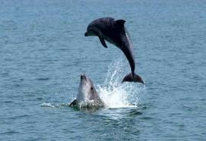
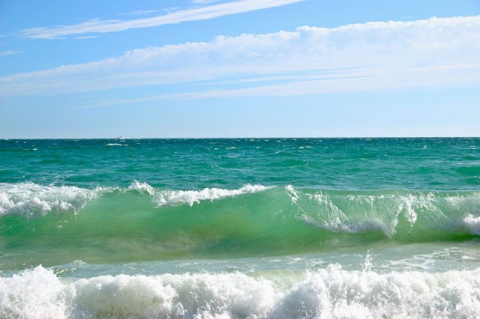
Являясь замкнутым бассейном, Черное море аккумулирует в себе все загрязнители, приносимые водами Дуная, Днепра, Южного Буга, Днестра и других рек. Речной сток составляет более 50% всего объема водного поступления в море. Согласно данным исследователей, более 60% загрязняющих веществ Черного моря "приходят" именно с речным стоком с территории около 20 стран индустриальной Европы. Всего за 30 лет это привело к необратимым изменениям морской экосистемы. Эксперты все чаще приходят к выводу, что за последние годы динамика загрязнения Черного моря значительно выросла. В море появились придонные территории, где практически не зарегистрировано ни одного живого организма. На одной трети площади шельфа северо-западной части Черного моря регистрируются обширные зоны без кислорода, что приводит к гибели всего живого.
Некоторые факты о Черном море:
— Наибольшая глубина моря составляет 2210 метров, а средняя — около 1240 метров;
— Черное море по форме можно сравнить с овалом, вытянутым с запада на восток длиной примерно 1150 километров. С севера на юг море простирается на 580 километров.
Выпуск подготовила: учитель биологии Константинова Е. А.

